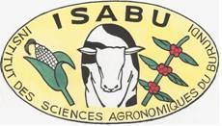

LABORATOIRE D’ENTOMOLOGIE AGRICOLE
Le Laboratoire d’Entomologie agricole est une sous-unité de l’Unité Défense des Végétaux (DDV). La DDV est l’une des 3 unités que compte le Programme des Productions Végétales. Le laboratoire s’occupe des insectes ravageurs des cultures, ceux qui sont bénéfiques pour l’agricultures. Elle fait la recherche sur lutte contre les insectes nuisibles et la protection ainsi que l’exploitation et l’utilisation de ceux bénéfiques.
